加拿大英属哥伦比亚大学2025寒假ASPIRE交流项目

University of British Columbia (2025 Winter)

项目类型：寒假语言文化课程

项目时间：2025年1月27日-2月21日（四周）

报名截至：2024.10.15

**一、项目综述**

英属哥伦比亚大学简称UBC，位于加拿大温哥华市，是加拿大最著名的公立研究型大学之一，也是U15大学联盟、大英国协大学协会、环太平洋大学联盟、和Universitas 21成员之一；2025QS世界排名第38名，2024年US News排名第39位，2023年上海软科世界大学学术排名第44位。

温哥华ASPIRE访学项目适合各个英语水平的学生，旨在帮助提高学生生活场景下的英语听说读写综合技能，同时深入体验北美校园与温哥华生活。

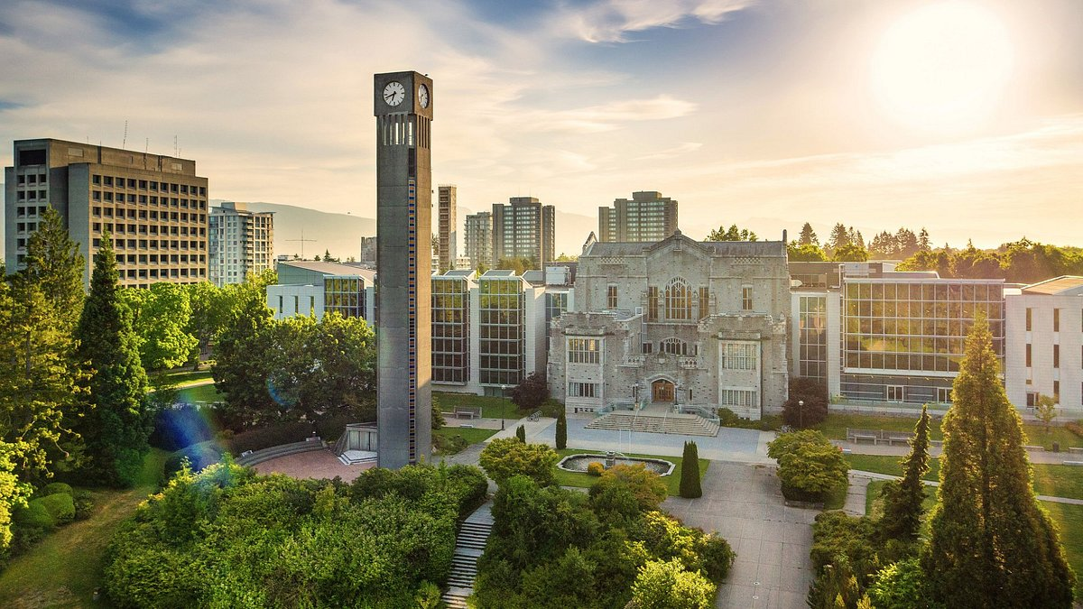

**二、项目特色优势**

* **【纯正英语环境】**亲身前往加拿大体验北美风情和原汁原味的英语文化环境；
* **【多个级别适配各种英语水平】**入学参加分级测试，根据英语水平分配至适合的级别，小班教学；
* **【体验多元文化，结交国际好友】**与来自世界各地的学生共同学习、提高跨文化沟通技能，收获知识与友谊；
* **【名校证书和成绩单】**顺利完成学业后可获得英属哥伦比亚大学开具的项目证书，为个人简历添砖加瓦。

**三、英属哥伦比亚大学简介**

* 英属哥伦比亚大学简称UBC，位于加拿大温哥华市，始建于1908年，是U15大学联盟、大英国协大学协会、环太平洋大学联盟、和Universitas 21成员之一；
* 2025QS世界排名第38名，2024年US News排名第39位，2023年上海软科世界大学学术排名第44位；
* 英属哥伦比亚大学位于在加拿大的第二学术要地，其2019年在国际学术论坛上发表的论文超一万篇，被引用的各类文献稳定在北美前三，仅次于哈佛大学文献的被引用次数。作为加拿大西部实力最强的高等教育学府，在加拿大和美国乃至世界的影响力重大，每年招生的选择上面有着非常严格的入学门槛，为加拿大最难入读的学府之一；
* 英属哥伦比亚大学被誉为西海岸的明珠，素有“北美最美校园”之誉，其内部设有古花园建筑以及日式经典庭院。在主旗杆旁边的玫瑰花园(Rose Garden)更是来温哥华旅游的人们的必经之地。
* 截至目前，英属哥伦比亚大学共培养了8名诺贝尔奖得主、71名罗德学者、65名奥林匹克运动员、10名美国文理科学院和英国皇家学会院士以及208名加拿大皇家学会院士。三名加拿大总理都曾在UBC接受教育，包括加拿大首位女总理金·坎贝尔和现任总理贾斯汀·特鲁多。

**四、访学项目介绍**

【**课程日期**】

2025年1月27日-2月21日（四周）

【**课程内容**】

本课程旨在帮助学生在温哥华体验真实的英语语言技能，学生可以在课堂内外获得实用的英语语言技能，以及为之后的学习、职业发展和旅行储备专业技能。课堂形势生动活泼，旨在让每一位学生都能深入参与课堂活动，并随着课程的推进，体验新的挑战和主题。

课程还包含形式多样的社区调研活动，通过团队合作、讨论和项目建立团队合作和批判性思维技能，在真实的情境和场合中与加拿大人交往和交流。

本课程旨在提高学生英语流利度和准确性的同时，深化学生对社会正义和可持续性的理解。学生将得到支持和鼓励，以沟通、自我反思和批判性思考个人、学术或专业兴趣领域的话题。课堂活跃，注重学生参与、课堂互动和教师反馈。

通过本课程，学生可以：

* 增强英语沟通的技能、知识和信心，重点是口语和听力；
* 增强词汇知识、发音技巧和口语语法，以适应现实世界沟通和日常情境；
* 发展沟通意识，以进行尊重和包容的互动；
* 探索与社会正义相关的当代话题，如气候行动、数字素养（人工智能）、包容性社区、职场生活、全球趋势，同时发展您的语言能力；
* 与来自世界各地的人一起学习和交朋友；
* 享受灵活的学习方式和多种活动：小组讨论、小型演讲、角色扮演、接触作业、客座讲师和基于游戏的学习。

课程主要由以下部分组成：

* 英语综合技能：包括听说读写和语法词汇，但更侧重口语表达的流畅性与准确性。学生将学习与练习在不同社交或学术情境下的词汇与表达、语法、发音与沟通策略，并通过针对一系列全球议题的课堂活动、讨论与陈述等，来提升自身的英语水平；
* 户外拓展活动：由授课导师根据实际情况安排，另外UBC也会组织丰富的课外活动供同学们选择参加以丰富学习体验（部分需要付费）。可自选的文化参访活动举例：惠斯勒日/过夜旅行、维多利亚日游、温哥华游览、观看曲棍球、足球和棒球比赛、志愿者活动（温哥华食品银行，当地节日等）、情人节巧克力制作工作坊、国际之夜、体育之夜等。

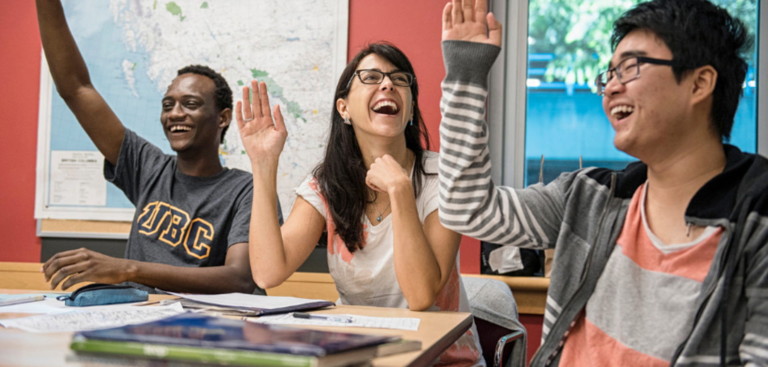

**参考课程表：***以学校实际安排为准*

|  |  |  |  |  |  |
| --- | --- | --- | --- | --- | --- |
|  | 周一 | 周二 | 周三 | 周四 | 周五 |
| 9:00-12:30 | 主题课程 | 主题课程 | 主题课程 | 主题课程 | 主题课程 |
| 12:30-13:30 | 午餐 | 午餐 | 午餐 | 午餐 |  |
| 下午 | 自由探索 | 自由探索 | 自由探索 | 自由探索 |  |

【**项目收获**】

参加英属哥伦比亚大学寒假ASPIRE访学项目的学生将由英属哥伦比亚大学进行统一的学术管理与学术考核，获得英属哥伦比亚大学的项目证书和成绩单（电子版）。

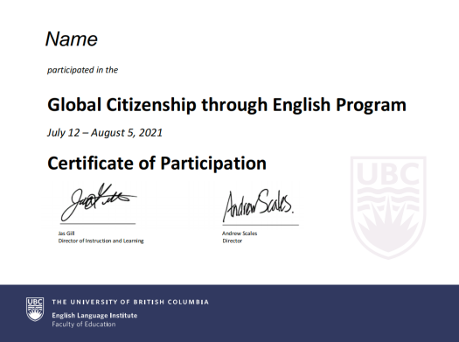 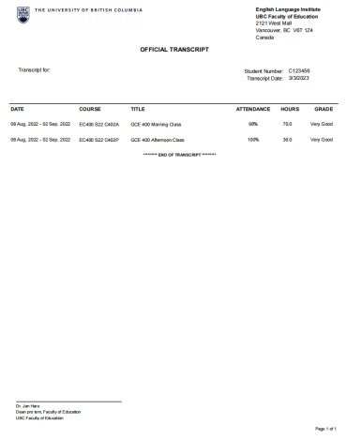

【**项目费用**】

|  |  |
| --- | --- |
| 项目总费用 | 3700加元 |
| 费用包括 | 学费、项目管理与服务费、学校医保、友宸意外险、接机、签证培训及指导 |
| 费用不包括 | 签证费、住宿费、往返机票及交通及其他个人消费 |

**四、项目申请**

**1、项目名额**

2025年寒假英属哥伦比亚大学ASPIRE访学项目选拔名额为20名。

**2、项目申请截止日期**：2024年10月15日

**3、选拔要求**

1. 仅限本校全日制本科生及研究生，成绩优异、道德品质好，在校期间未受过纪律处分，身心健康，能顺利完成学习任务；
2. 年龄：学生开课时需已满18岁；
3. 申请要求: 具有良好的英语水平，入学参加分班测试；
4. 家庭具有一定经济基础，能够提供访学所需学杂费。

**4、课程咨询与申请**

项目报名表：https://ks.wjx.top/vm/tUFSlNH.aspx#

项目执行：许老师 19814720130（电话/微信）

咨询邮箱：[olivia.xu@uchain-edu.org](mailto:olivia.xu@uchain-edu.org)

**5、校内审批与备案：**

所有参加以上项目的同学，均须在参与项目之前完成校内备案。

1、本科生请在东华大学新教务系统的校外交流申请栏目中填写并提交申请。

2、研究生请前往http://gs.dhu.edu.cn/9622/list.htm下载表格，填好之后提供学院同意的截图，将电子表格和同意的截图发到研究生部邮箱：wulianchao@dhu.edu.cn。

联系人：国际合作处段老师 duanjingbei@dhu.edu.cn